Практическая работа №5– Наклоны, повороты и отражения
Задание 1. Выполнение наклонов (2 балл)
Задание 2. Выполнение поворотов и отражений (3 балл)

Задание 1. Выполнение наклонов
Задача: наклонить объект
1.1. Запусти программу Paint:
Пуск → Все программы → Стандартные → Paint
1.2. Выбери инструмент «Овал» и нарисуй овальную область:
1.3. Выдели овал инструментом «Выделение» и откройте окно «Изменения размера»:
ПКМ по выделению
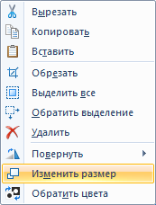
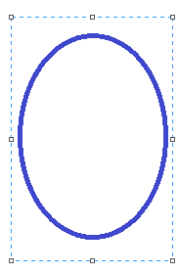

1.4. В окне изменения размеров введите значения наклона в градусах:
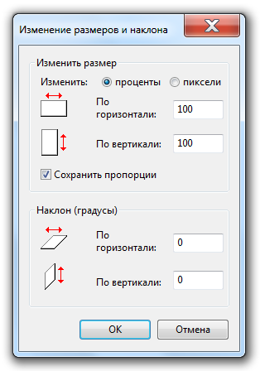

Покажи результат преподавателю.

Задание 2. Выполнение поворотов и отражений
2.1. Нарисуй, используя наклоны и кривые ягоду крыжовника, шарики:
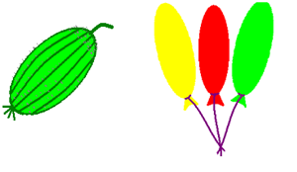
2.2. Нарисуй цветок:
Отраженный по горизонтали лепесток
Отраженный по вертикали
Повернутый на 90^{о}
Наклоненный круг
ПКМ по выделению
